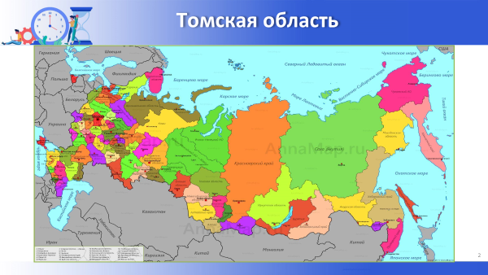 | омская область расположена на юго-востоке Западно-Сибирской равнины. Протяжённость области с севера на юг — около 600 км, с запада на восток — 780 км. По площади Томская область примерно на 1,5 % больше Польши (и почти в 35 раз меньше Польши по населению).  Бо́льшая часть территории области труднодоступна, так как представляет собой тайгу (леса занимают 63 % площади) и болота (28,9 %, в частности одни из крупнейших в мире Васюганские болота).  Лесной фонд 28,68 млн га (286,8 тыс км²), территория леса 19,3 млн га (193 тыс км²)  Самая высокая точка области — 274 м над уровнем моря, самая низкая — 34 м над уровнем моря.  Главной водной артерией является река Обь, которая пересекает область по диагонали с юго-востока на северо-запад, деля её на две почти равные части. Протяжённость Оби в пределах области составляет 1065 км. Основные притоки Оби, впадающие в неё на территории Томской области: Томь, Чулым, Чая, Кеть, Парабель, Васюган, Тым  Численность населения области по данным Росстата составляет 1 052 106 чел. (2023)
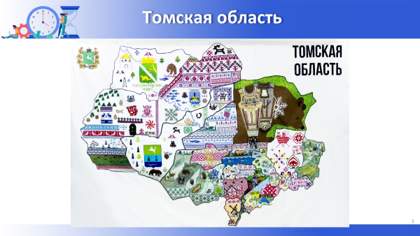 | «Вышитая Россия» - Всероссийский проект, который стал продолжением проекта «Вышитая карта России».2023 год. Карта презентует её природные богатства, этническую историю и культурное достояние.  Археологическое наследие Томской области, относящееся к раннему железному веку, демонстрирует Чаинский район. Там зародилась кулайская культура, которая стала важнейшим фактором в формировании коренного населения региона. Ярчайший элемент культуры – культовое литьё, один из сюжетов которого представлен на вышитой карте.  Северо-западные районы области несут в себе символику, связанную с таёжными богатствами области. Мы видим лося, оленя и, конечно, хозяина тайги-медведя, пушного зверя (не случайно на гербе самого северного Александровского района красуется соболь), боровую дичь и богатейшие рыбные запасы. Со второй половины XX в. началась активная добыча нефти и газа, где лидерами стали Александровский, Каргасокский и Парабельский районы, что символизируют вышки на полотне.  С северными районами связан древнейший аборигенный пласт населения области − ханты, селькупы, позднее на территории области поселились эвенки. Ханты создали один из наиболее развитых на территории Сибири орнаментов, поэтому представлены на карте стилизованными изображения медведя, оленя, тетёрки, небесного всадника на лошади, свойственными для выскабливания на бересте. Берестяные узоры селькупов демонстрируют иную технику орнаментальной обработки бересты − резьбу с подкладным фоном и в качестве элемента имеют стреловидный элемент. Эвенков исследователи называли «парижанами Сибири» за их изысканный и оригинальный костюм, деталь которого − нагрудник − стала доминантой Верхнекетского района.  Центральные и южные районы области наполнены восточно-славянскими орнаментами. Русские, белорусские и украинские геометрические мотивы образуют наиболее архаичный фонд славянской вышивки: решётчатые ромбы, 8-лепестковые розетки, лицевая вышивка и орнитоморфные мотивы. Их символика пронизана идеями земледельческого мировосприятия и связана с солнцем, архаичными женскими божествами, засеянным полем. Доминирование земледельческой символики в центральных и южных районах не случайно: вокруг Томска уже в XVII в. землепашцы с Русского Севера создали один из первых за Уралом земледельческих районов. Самый южный район области − Кожевниковский − венчает мельница как символ товарного земледелия и мукомольной промышленности, развитой в Томской губернии.  Тюркский компонент в этнической истории региона связан со Средневековьем, с миграциями тюркского населения, осевшего на р. Чулым. Данный исторический эпизод запечатлён на карте Тегульдетского района в виде жилища кочевников − чумов. Формирование в окрестностях Томска в XII−XIV вв. басандайской культуры как следствие прихода сюда кыпчаков свидетельствовало о сложении томских татар. Их криволинейный орнамент на карте Томского района напоминает об этой странице в этнической истории области.  Природное наследие области отражено в эмблематике двух районов. На карте запечатлён феноменальный природный объект области − Васюганские болота. Это самый большой рефрижератор планеты, который охлаждает атмосферу. Второй природный объект − государственный памятник природы Таловские чаши.
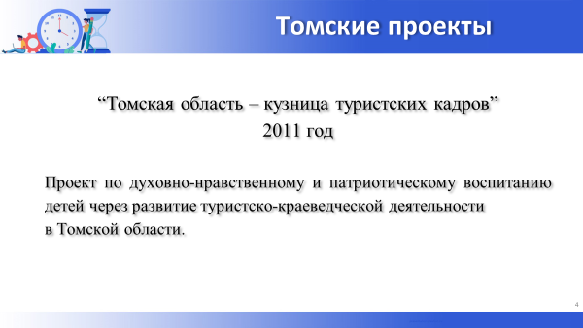 | Наш проект был направлен на содействие духовно-нравственному развитию и патриотическому воспитанию личности, пропаганду здорового образа жизни подрастающего поколения через популяризацию туристско-краеведческой деятельности, повышение туристской компетенции педагогических кадров в районах Томской области. Достигли эту цель мы за счет создания «Школы туристского мастерства» для учителей и педагогов дополнительного образования в районах Томской области, а также организации методической и консультативной помощи педагогическому сообществу в течение проекта и по его завершении. На тот момент, к сожалению, в Томской области подобная деятельность была не развита.  Мы сходили с коллегами из районов категорийный спелеомаршрут в Хакасии, после которого один коллега начал развивать спелеотуризм у себя в районе, успешно ходил с детьми в спелеомаршруты.
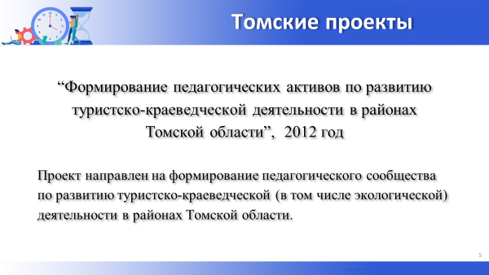 | Этот проект стал продолжением первого и был направлен на формирование педагогического сообщества по развитию туристско-краеведческой (в том числе экологической) деятельности в районах Томской области. Мы поставили своей целью информировать сельское население о возможностях туристско-краеведческой деятельности, популяризация данного направления в образовательной среде районов Томской области; формирование устойчивой мотивации к туристско-краеведческой деятельности как у педагогов, так и у детей; повышение туристской компетенции педагогических кадров и их воспитанников из районов Томской области через мероприятия туристско-краеведческой (в том числе экологической) направленности в районах Томской области, в респ. Хакасия, на Алтае и др.  В то время в Томской области сетевое взаимодействие учреждений, занимающихся или желающих осуществлять ТКД, отсутствовало. Мы постарались его начать на базе МБОУДОД ДДЮ «Кедр», занимающееся туристско-краеведческой деятельностью. Тогда работал ресурсно-методический центр, осуществлявший консультативно-методическую деятельность в рамках ТКД на город, но мы в рамках проекта запустили работ на область. К счастью, туристско-краеведческая деятельность востребована в области, о чем говорят отзывы педагогов-участников предыдущего проекта «Томская область – кузница туристских кадров».  Тогда мы провели выездные интерактивные семинары для школьников разного возраста «Экология и безопасность жизнедеятельности» на базе школ и домов детского творчества; выезд на места с презентацией проекта как к коллегам, которые принимали участие в проекте «Томская область – кузница туристских кадров», так и к новым, потенциальным, участникам; организация и проведение походов, сборов, экспедиций для педагогов и их воспитанников разной категории сложности и вида в респ. Хакасия, на Алтае и др.
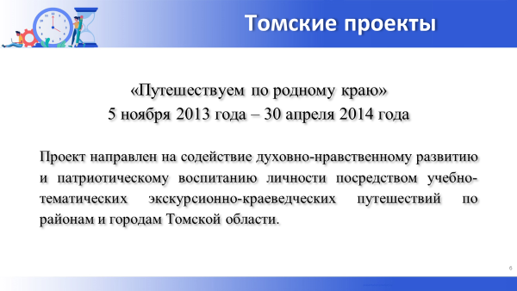 | Данный проект направлен на содействие духовно-нравственному развитию и патриотическому воспитанию личности посредством учебно-тематических экскурсионно-краеведческих путешествий по районам и городам Томской области. За счет организации и проведения массовых учебно-тематических экскурсионно-краеведческий путешествий по районам и городам ТО с презентацией своих результатов на Томском межрегиональном фестивале путешественников; а также разработке, издании и распространении каталога тематических экскурсионно-краеведческих маршрутов, размещении информации на школьных сайтах и других электронных ресурсах, создании видеороликов по маршрутам и в целом по проекту мы достигли поставленную цель.  за 6 месяцев реализации проекта «Путешествуем по родному краю» 10 – 15 педагогов с группами своих воспитанников по 6 – 8 человек из районов области и г. Томска съездили друг к другу в гости, приобрели навыки поиска, оформления и презентации информации об «изюминках» своей малой родины, нашлидрузей и единомышленников, внесли свой вклад в формирование привлекательного имиджа Томской области как туристской дестинации. Тогда мы сняли несколько роликов по поездкам, записали на диск с логотипом проекта, а также подкрепили это бумажным сборником. В финале проекта все участник собрались в Томске – более 100 детей и учителя – с номерами о своем районе, были вручены призы и сертификаты об участии в областном проекте.
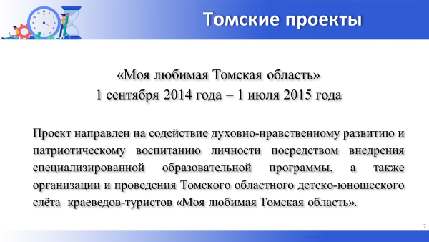 | Одной из задач долгосрочной программы развития образования в Томской области было создание условий, направленных на удовлетворение потребностей родителей и обучающихся в развитии, самоопределении и социализации на основе социо-культурных, духовно-нравственных и принятых в обществе правил и норм поведения в интересах человека, семьи, общества и государства. Очевидно, что к таким формам патриотического воспитания отнесится туристско-краеведческую деятельность Благодаря предыдущим проектам был создан педагогический актив по развитию ТКД в районах Томской области, который при нашей поддержке самостоятельно развивает ее в своем районе.  Этот проект был направлен на содействие духовно-нравственному развитию и патриотическому воспитанию личности посредством внедрения специализированной образовательной программы, а также организации и проведения Томского областного детско-юношеского слёта краеведов-туристов «Моя любимая Томская область».  Мы разработали программу по подготовке к проведению слета как завершающего мероприятия, в которой описали и потом провели установочные семинары, мастер-классы, проектные группы в рамках программы с участниками проекта посредством skype-конференций, общения на страницах социальных сетей и традиционным способом. За 10 месяцев реализации проекта «Моя любимая Томская область» более 30 педагогов с группами своих воспитанников по 6 – 8 человек из районов области и г. Томска приобрели навыки поиска, оформления и презентации краеведческой информации о своей малой родине, выполняли теоретические и практические задания краеведческого характера, нашли друзей и единомышленников, внесли вклад в формирование собственной личности, своего коллектива, образовательного учреждения района и области в целом. К сожалению, подобный слет нам больше не удалось провести. Он отличался от слетов, в которых акцент больше был все-таки на проверку турнавыков.
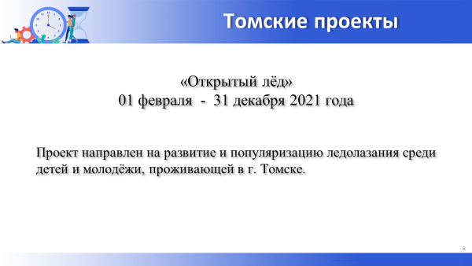 | Томская область расположена на равнине, на ее территории совсем нет гор, где бы полноценно, не выезжая за пределы региона, можно было бы тренироваться спортсменам-альпинистам, ледолазам и скалолазам, поэтому актуальным представляется строительство и модернизация профильного спортивного комплекса.  Этот комплекс строится и состоит из 18-метрового тренажера (самого высокого за Уралом), созданного на базе старого горнолыжного трамплина, переданного Администрацией города Томской федерации альпинизма; тренажера для новичков, гаража для хранения снаряжения; кибитки, в которой переодеваются и греются спортсмены. Упомянутые объекты построены силами волонтёров на собранные средства и материалы партнёров. Таким образом, развитие инфраструктуры профильного спортивного комплекса гарантирует пропаганду здорового образа жизни, способствует повышению конкурентоспособности российского спорта и увеличению охвата населения, занимающегося спортом.  Сложившиеся в том году условия (массовый переход на дистанционную форму образования, когда дети значительную часть времени проводили перед гаджетами) имели очевидные последствия: резкое снижение физической активности, гиподинамия. В настоящее время школа готова предложить для преодоления подобной тенденции оборудованные спортзалы, обученных учителей, однако подростки пресытились доступным и безопасным «школьным» спортом, они стремятся найти что-то новое, дающее больше ярких впечатлений. На наш взгляд, именно ледолазание (в том числе и скалолазание) может стать той физической активностью, которые удовлетворят их потребность в новизне и поможет преодолеть современную гиподинамию.  Безопасно и профессионально оборудованный спортивный комплекс, качественная сертифицированная экипировка и грамотные тренеры смогут вовлечь и удержать ребят нашей целевой группы в рамках предложенной деятельности.
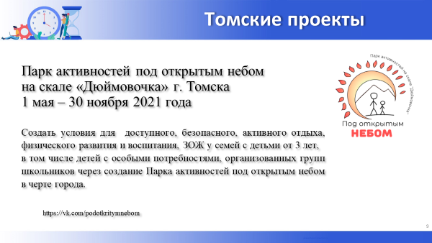 | Проект был подан в рамках направления КОМФОРТНАЯ СРЕДА – проекты, развивающие общественную активность и меняющие городскую среду, создающие или развивающие общественные пространства, в том числе в сфере креативных индустрий.  На наш взгляд, в этом проекте можно решить 3 социальные проблемы: во-первых, сберечь от захламлённости геологический памятник природы, не характерный для нашего равнинного города; во-вторых, оборудовать и благоустроить доступное и безопасное пространство для активного отдыха, физического развития и воспитания томичей; в-третьих, обеспечить занятость подростков, обладающих специфическими компетенциями.  В прошлом памятник природы городского значения, Скала «Дюймовочка» представляла собой водный с обнажением горных пород и озерами объект, рядом протекал минеральный родник. В настоящее время осталась лишь скала, родник, который больше похож на сток канализации, местное население превратило территорию возле скалы в мусорную свалку. С помощью экскаватора мы выровняли площадку, расширив её, сделали попытку проложить более глубокий ров для ручья, в этом году планируем сделать его «берега» менее размываемыми и продолжить благоустройство территории.  «Дюймовочка» сложена из жестких пород камня, пригодных для спортивных занятий по альпинистской технике, скалолазанию и спортивному туризму. Именно этими по своей сути видами деятельности хочется вернуть скалу к жизни через проведение профильных смен с дневным пребыванием для детей от 7 лет, чьи родители приобрели на неё «билет»; праздников активности и ЗОЖ для корпораций, которые придерживаются политики активного совместного времяпрепровождения для своих сотрудников; занятия на скале для семей с детьми от 3-х лет, в том числе детей с особыми потребностями, организованных групп школьников с учителями. Кроме того, если учитывать, что наш город расположен на равнине и подобные скальные обнажения в диковинку, тем более хочется, чтобы о скале узнали как можно больше томичей. Ещё один плюс, что «Дюймовочка» находится в черте города, поэтому добраться до неё легко и доступно на любом виде транспорта и пешком.  В связи с тем, что вид активности на скале специфический, требующий определённых компетенций и связанный с обеспечением безопасного преодоления скального препятствия, то нужны подготовленные люди. Ими могут быть подростки, обучающиеся в ДДЮ «КЕДР», и молодёжь, занимающаяся в турклубах г. Томска. Во время посещения скалы коммерческими группами подростки смогут заработать деньги на покупку собственного снаряжения или оплатить часть расходов на поход. Таким образом, деятельность на скале будет способствовать формированию и проявлению в них социально-активной позиции, профориентированию и добровольчества (в результате работы с «особыми» группами).
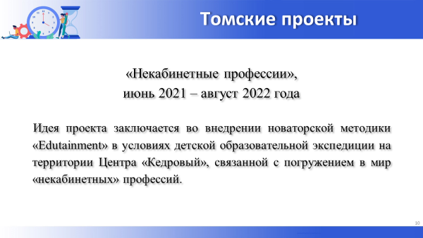 | Оказавшись в ситуации пандемии, нам пришлось перестраивать свою деятельность, внедряя цифровые технологии в процесс обучения. Нужно сказать, что мы сделали определённые выводы: оценили достоинства цифровизации, однако еще раз убедились в том, что туризм и краеведение наиболее эффективны в реальной жизни.  В том году наше учреждение расширилось: у нас появилось структурное подразделение - центр «Кедровый» (пос. Аникино), на территории которого можно развивать туристско-краеведческую деятельность, не выезжая за пределы региона. Понятно, что «сидеть» на ограниченной территории туристам сложно, родной город и его объекты нам давно известны, как же быть? Эти факторы спровоцировали поиск новых способов достижения образовательно-оздоровительных результатов.  В итоге, мы решили апробировать интерактивную новаторскую методику «Edutainment» в условиях палаточного лагеря Центра «Кедровый», где темой образовательно-оздоровительных событий программы станет знакомство с "природными\некабинетными" профессиями, которые почти неизвестны современным детям, несколько неоправданно забыты, но без которых невозможно освоение просторов страны, ее природных ресурсов и возможностей.  Коротко говоря, современная образовательная технология «Edutainment» - это обучение достаточно крупных групп обучающихся большому объему знаний в максимально сжатые сроки. Понятие «Edutainment» (от англ: education – обучение и entertainment – развлечение) получило широкое распространение в зарубежной и отечественной педагогике, которое некоторыми исследователями трактуется как особый тип обучения, который основывается на развлечении и формировании первичного интереса к предмету с получением удовольствия от процесса обучения и стойким интересом к процессу обучения.  На наш взгляд, педагогическая стратегия «Edutainment» хорошо реализуется в условиях образовательного учреждения при наличии оснащенной интерактивной площадки, где участники получают опыт манипулирования предметами, проводя с ними эксперименты, погружаются в стихию игры и приключений, что помогает им приобретать знания и делать открытия весело.  По нашему мнению, нахождение детей в природе (в условиях палаточного лагеря) плюс знакомство с "некабинетными" профессиями не теоретически, а в приближенных к реальности условиях являются преимуществами палаточного лагеря.  Жизнь в палаточном лагере сама по себе заставляет детей быть готовыми к трудным природным условиям, выживать в них. В рамках образовательной программы у ребят, принимающих участие в экспедиции, появится возможность помимо всего прочего познакомиться с профессиями, требующими некабинетного местоположения. Благодаря правильно оборудованному рабочему пространству в формате игры у детей будет шанс увидеть свои склонности к будущей профессии и поверить в свои силы и способности. Именно формат игры делает получение новых знаний и навыков для ребенка увлекательным и захватывающим, ведь в процессе игры можно самому проследить связь между получением знаний, их применением и достигнутым результатом, кроме того, развиваются индивидуальный опыт и субъективные эмоции.
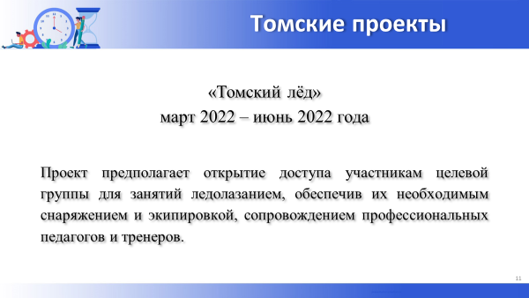 | Проект "Томский лёд" предполагал открыть доступ участникам целевой группы для занятий ледолазанием, обеспечив их необходимым снаряжением и экипировкой, сопровождением профессиональных педагогов и тренеров. Занятия организованы по интегрированным группам (целевая группа и уже существующие детские коллективы образуют проектные группы для занятий, соревнований) в зависимости от возраста и смены, в которой они учатся. Как правило, это 2-3 раза в неделю на начальном, ознакомительном, уровне. В течение всего проекта важно было стать участником 3-х стартов, позволяющих увидеть тренерам и самим участникам динамику и результаты своего труда. Занятия носят теоретический и практический характер: основы безопасного поведения на ледодроме и при работе с инструментами, экипировка, вязка узлов, общая и специальная (ледолазная) физическая подготовка. В результате 50 человек входят в состав групп, регулярно занимающихся ледолазанием, становятся участниками 3-х соревнований разного уровня (проектный, городской, региональный). Совместно с законными представителями, партнерами проекта ребята стали участниками гайд-парка - события, направленного на всестороннее знакомство с ледолазанием как социально-спортивной практикой, которое имеет мотивирующее, агитационное настроение. Приобретенное снаряжение, экипировка позволили достигнуть цели проекта, связанной с обеспечением доступа к регулярным занятиям на ледодроме, гарантирующей безопасность и эффективность занятий. Данный проект является значимой частью масштабного проекта по развитию и популяризации альпинизма и ледолазания в Томской области.
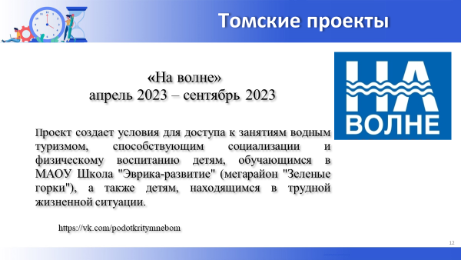 | Согласно плану проекта мы думали о двух водных школах, которые подготовили бы участников к категорийным маршрутам, однако спрос в нашей большой школе оказался велик, поэтому мы провели 8 водных школ для разных категорий участников, начиная от 5 лет и заканчивая 50-летними людьми (коллеги, родители). Нам не удалось привлечь ребят из АНО РЦ «Согласие» в силу занятости волонтеров организации, но и среди наших учеников были ребята, стоящие на внутреннем учете школы и требующих помощи по адекватной социализации, которую мы и предлагали в рамках нашего проекта. Участие в школах показывает, кому искренне интересна наша деятельность, кто готов осмелиться и уйти в автономные условия настоящего похода.  Два маршрута по подготовительному этапы идентичны: подготовка документов на выпуск группы (приказ, заявка на продукты в Департамент образования, техника безопасности, подготовка снаряжения, фрахтование транспортного средства, подготовка и выпуск групп в маршрутно-квалификационной комиссии, приемка документов в Департаменте образования, постановка на учет на сайте МЧС, рассылка уведомлений о выходе группы на маршрут в департаменты, курирующие летний детский отдых); прохождение нитки маршрута, подведение итогов.  Оба маршрута удачно реализовались в хорошую погоду и умеренный уровень воды, никаких непредвиденных или опасных для жизни моментов не было. По результатам походов были написаны отчеты инструкторами, приняты МКК, всем участникам вручены справки о полученном опыте, что позволит двигаться дальше. Нам принципиально осуществлять наши маршруты официально, это позволяет обеспечить безопасность маршрута, получить поддержку от Департамента образования в виде продуктов, защитить отчет с последующей подачей их на участие в Чемпионате отчетов города и СФО с дальнейшим присвоением спортивного разряда, который приносит весомый балл ученику в его портфолио и отражает активную социальную позицию. Кроме того, мы можем через Областной центр дополнительного образования детей присвоить участникам походов и школ звания «Юных путешественников» разной степени, что также весьма почетно и имеет значение для портфолио.  Заключительное мероприятие позволило увидеть, что участникам запомнится прошедшее лето, мы построили планы на будущий год, спланировали летние каникулы 2024 года.  Взаимодействие детей в такой совместной деятельности способствовало формированию личностных качеств, «мягких компетенций», умению сотрудничать с другими людьми, работать в команде, находить оптимальные решения в самых разных ситуациях, социализации, преодолению трудностей как у наставников, так и у наставляемых. Ребята совершенно точно стали более уверенными в себе, дисциплинированными и ответственными. Водные школы и походы позволили испытать себя "на прочность", где-то преодолеть себя, узнать про себя что-то новое. А большая школа стала центром поддержки и формирования личности через организацию деятельности, связанную с развитием детского водного туризма.
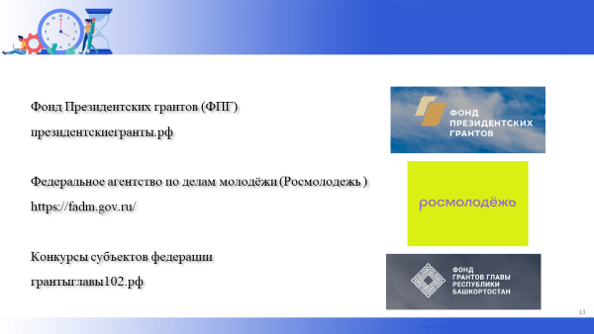 | Самым мощным ресурсом, на мой взгляд, является ФПГ. Много заявок, связанных со спортивным туризмом, подается регулярно, они разного качества, особенно сейчас вызывает интерес вовлечение людей с особенностями здоровья. Но нужна НКО от полугода рождения.  В Росмолодежи можно подавать заявку от физлица на 1млн, но есть возрастное ограничение 14 – 35 лет. Как правило, отчитаться о потраченных финансах физлицу легче, чем организации. Есть минус – бывают заморочки с подачей заявки на портале.  Уверена, что в каждом субъекте есть грантовые конкурсы на региональном уровне, они проводятся по аналогии ФПГ. Вот, к примеру, грантовый конкурс от главы Башкирии.
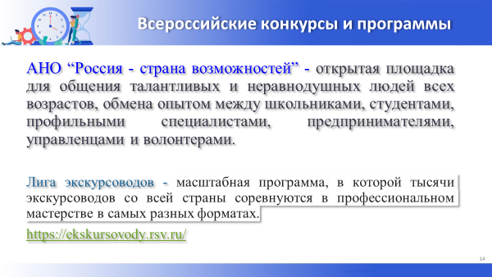 | Отличный ресурс, представленный на платформе Россия – страна возможностей, поддержанной президентом.  Есть несколько конкурсов, которые подходят нам. Сейчас они проводятся на высоком уровне, многому обучают, даже если не дошел до финала.
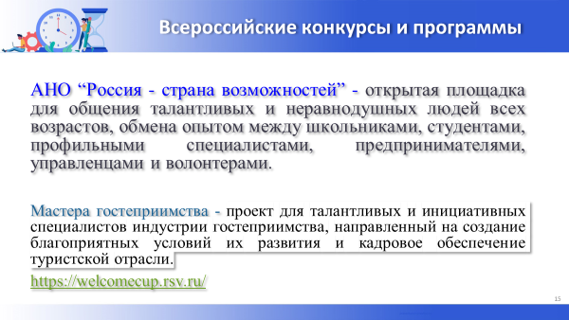
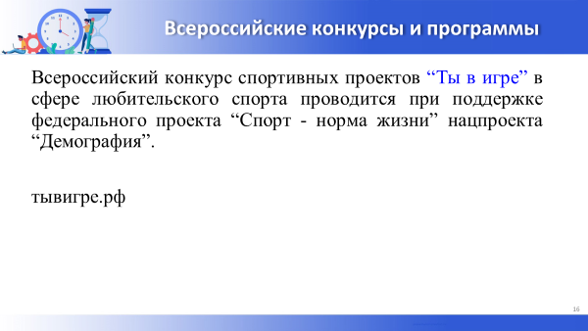 | Из 5060 вдохновляющих спортивных проектов эксперты выбрали 255 самых интересных и перспективных.

